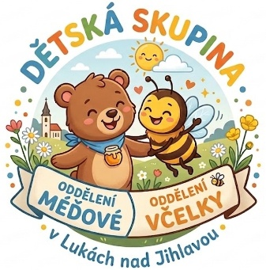
Základní škola a Mateřská škola Luka nad Jihlavou,
příspěvková organizace, Školní 177, 588 22 Luka nad Jihlavou

IČO 75023024,  567 219 230, 567 229 176,  skola@zsluka.net, www.zsluka.net
Dětská skupina: Méďové: 566 444 236, Včelky: 566 444 237, detskaskupina@zsluka.net

POSUDEK O ZDRAVOTNÍ ZPŮSOBILOSTI DÍTĚTE
k docházce do dětské skupiny
Vyplní registrující praktický lékař pro děti a dorost

Posudek se vydává v souladu s § 9a zákona č. 247/2014 Sb., o poskytování služby péče o dítě v dětské skupině, a s vyhláškou č. 391/2013 Sb.

A. Údaje o dítěti

Jméno a příjmení:

Datum narození:

Rodné číslo:

Trvalé bydliště:

Zákonný zástupce:

Zdravotní pojišťovna:

B. Vyjádření lékaře

Jméno a příjmení lékaře:

Adresa ordinace:

Telefon:

Na základě prohlídky a posouzení zdravotního stavu dítěte prohlašuji:

Dítě JE zdravotně způsobilé k docházce do dětské skupiny.

Dítě NENÍ zdravotně způsobilé k docházce do dětské skupiny.

C. Povinné očkování

Dítě má splněno řádné povinné očkování dle očkovacího kalendáře.

Dítě je od povinného očkování osvobozeno ze zdravotních důvodů.

Poznámka k očkování:

D. Zdravotní omezení a doporučení
(vyplňte, pokud jsou relevantní pro provádění péče)

Alergie (léky, potraviny, léčiva):

Chronická onemocnění:

Užívané léky (název, dávkování):

Jiná omezení / doporučení:

Posudek byl vystaven na žádost zákonného zástupce dítěte pro účely docházky do výše uvedené dětské skupiny.

V ……………………………… dne: …………………

Razítko a podpis lékaře

